Расчет поврежденности металла в полосах локализации при растяжении плоских образцов

С.В. Смирнов, Д.И. Вичужанин, А.Н. Маркина

Известно, что при пластической деформации большое значение имеют процессы локализации деформации [1 - 3]. Данное явление оказывает существенное влияние на деформируемость материала, т.к. с ним связаны процессы потери устойчивости и последующего разрушения [4]. Причем, локализация пластической деформации развивается уже на самых ранних этапах деформирования.
Проблема локализации пластического течения в настоящее время достаточно хорошо изучена, ей посвящено большое количество работ. Однако, данное явление чаще всего рассматривается с позиций теории дислокаций [1 – 3, 5], исследуется физическая природа и закономерности развития процесса [6].
В данной работе сделана попытка проследить развитие процессов локализации с позиций механики, а также феноменологической теории разрушения [7]. Поставлена задача исследовать развитие процессов локализации на поверхности плоского образца при растяжении, а также определить величину поврежденности, накопленную в процессе испытания. В соответствии с теорией поврежденность $ω$ до начала процесса деформации принимается равной нулю, а к моменту разрушения образца принимает значение 1.
Для исследования процессов локализации использовали оптический метод, реализованный в системе бесконтактного измерения деформации StrainMaster. Система состоит из камеры разрешением 1600Х1200 пикселей, управляющего компьютера и программного обеспечения. Данная система позволяет определять поля перемещений и рассчитывать поля деформаций на поверхности плоского образца. Для этого на поверхность образца при помощи распылителя наносится краска (рис.1), затем система определяет перемещения точек краски в процессе деформации образца и рассчитывает поля деформаций на поверхности образца.

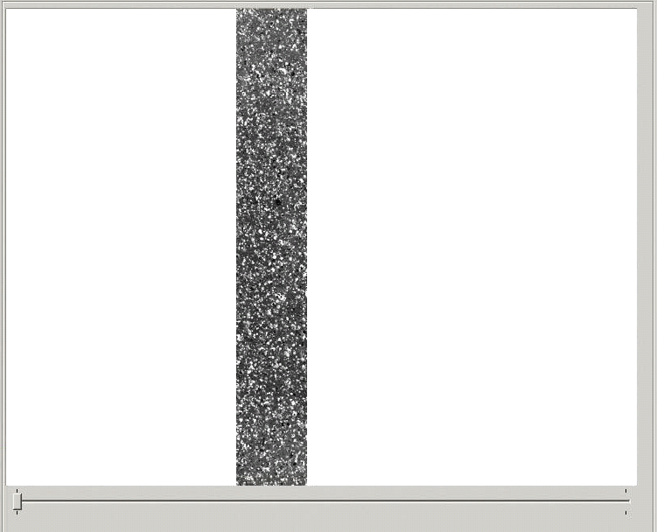

Рис. 1

В качестве исследуемого материала использовались плоские металлические образцы из стали Ст3 и 45. Образцы подвергались испытаниям на растяжение на испытательной машине INSTRON 8801. Скорость перемещения захвата составляла 1 мм./мин. Скорость записи составляла 30 кадров/мин.
На рис. 2 приведено рассчитанное, с использованием оптической системы StrainMaster, поле деформаций ε_{уу} в некоторый момент времени при растяжении. На рисунке различимы участки локализованной деформации и границы между ними.

Рассчитанное поле деформаций ε_{уу} на поверхности образца

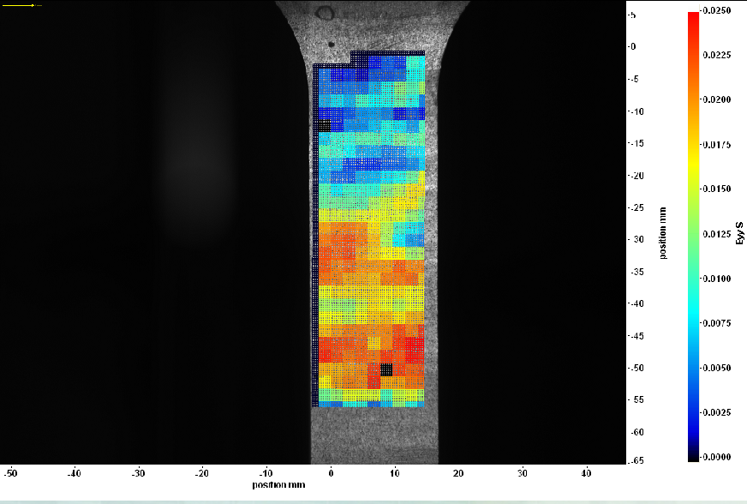

Рис. 2

Рассмотрим распределение эквивалентных деформаций вдоль продольной оси симметрии образца в некоторые моменты времени деформации, чтобы проследить, как изменяется картина локализации деформаций во времени (рис. 3).
Если предположить, что на поверхности образца имеет место плоское напряженное состояние (считая нормальные к поверхности напряжения нулевыми), тогда тензор напряжений $Т_{σ}$ имеет вид:
$Т_{σ}=\left(\begin{matrix}σ_{\text{xx}} & σ_{\text{xy}} \\ σ_{\text{yx}} & σ_{\text{yy}}\end{matrix}\right)$.
Тензор деформации $Т_{ε}$имеет вид:
$Т_{ε}=\left(\begin{matrix}ε_{\text{xx}} & ε_{\text{xy}} & 0 \\ ε_{\text{yx}} & ε_{\text{yy}} & 0 \\ 0 & 0 & ε_{\text{zz}}\end{matrix}\right)$.
Зная компоненты тензора деформации $ε_{\text{xx}}$, $ε_{\text{yy}}$, $ε_{\text{xy}}$, из условия несжимаемости материала можно определить компоненту тензора деформации $ε_{\text{zz}}$.

Изменение эквивалентных деформаций на оси образца
$$Λ$$
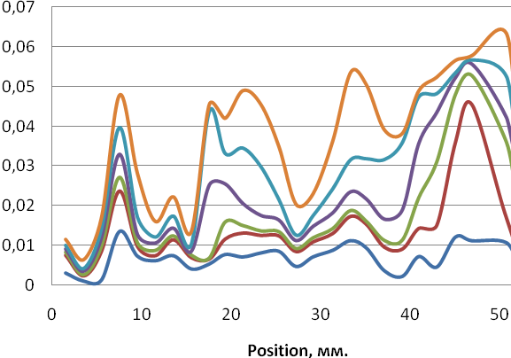
Рис. 3

Компоненты тензора напряжений $σ_{\text{xx}}$, $σ_{\text{yy}}$, $σ_{\text{xy}}$на $i$ - ом шаге деформирования (в нашем случае по кадрам) определим, решая физические уравнения связи [8]:
$$σ_{\text{xx}}=\frac{2⋅σ_{S}\left(Λ\right)}{\sqrt{3}⋅\text{ΔΛ}}⋅{Δε}_{\text{xx}}+\frac{σ_{\text{xx}}+σ_{\text{yy}}}{3}$$
$$σ_{\text{yy}}=\frac{2⋅σ_{S}\left(Λ\right)}{\sqrt{3}⋅\text{ΔΛ}}⋅{Δε}_{\text{yy}}+\frac{σ_{\text{xx}}+σ_{\text{yy}}}{3}$$
$σ_{\text{xy}}=\frac{2⋅σ_{S}\left(Λ\right)}{\sqrt{3}⋅\text{ΔΛ}}⋅{Δε}_{\text{xy}}$,
где ${\text{ΔΛ}}_{i}=\sqrt{\frac{2}{3}}⋅\sqrt{{\left({Δε}_{\text{xx}}−{Δε}_{\text{yy}}\right)}^{2}+{\left({Δε}_{\text{yy}}−{Δε}_{\text{zz}}\right)}^{2}+{\left({Δε}_{\text{zz}}−{Δε}_{\text{xx}}\right)}^{2}+6⋅{Δε}_{\text{xy}}}$; $Λ=\sum_{i=1}^{n}{{\text{ΔΛ}}_{i}}$ - степень деформации сдвига; $σ_{S}\left(Λ\right)$ - эмпирическая зависимость, описывающая диаграмму сопротивления деформации исследуемого материала.
Определив компоненты тензора напряжений, рассчитывали значение коэффициента напряженного состояния:
$K=\frac{σ}{Т}=\frac{σ_{\text{xx}}+σ_{\text{yy}}}{\sqrt{3}⋅\sqrt{σ_{\text{хх}}^{2}+σ_{\text{хх}}⋅σ_{\text{уу}}+σ_{\text{уу}}^{2}+3⋅σ_{\text{ху}}^{2}}}$.
Имея значения $K_{i}$, с использованием линейной модели поврежденности, можно рассчитать значения приращения поврежденности на $i$ - ом шаге деформирования:
${Δω}_{i}=\frac{{\text{ΔΛ}}_{i}}{Λ_{Р_{i}}}$,
где $Λ_{P}=2,\text{22}⋅\text{exp}\left(−0,8⋅К\right)$ - пластичность стали Ст3; $Λ_{P}=1,\text{23}⋅\text{exp}\left(−0,7⋅К\right)$ - пластичность стали 45 [7].
Поврежденность, накопленная за весь процесс деформации рассчитывается по формуле:
$$ω=\sum_{i=1}^{n}{ω_{i}}$$
Таким образом, можно получить распределение поврежденности в процессе деформирования (Рис. 4).

Изменение поврежденности на оси образца
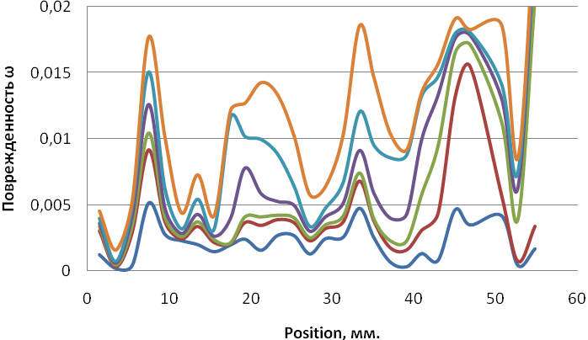
Рис. 4

Заключение

В результате исследований были определены напряженное и деформированное состояние на боковой поверхности образца. Установлено, что деформации на поверхности образца распределяются неоднородно, даже на самых ранних стадиях деформирования происходит локализация деформации в отдельных областях исследуемого образца. Было получено распределение поврежденности вдоль продольной оси симметрии образца. Это открывает принципиальную возможность оценки влияния локальной накопленной поврежденности для учета оценки ресурса работы изделия или элементов конструкций.
Работа выполнена по программе президиума РАН №22 (проект 09-П-1-1008).

Литература

1. Рид В.Т. Дислокации в кристаллах. – М: Металлургиздат, 1957. – 279 с.
2. Коттрелл А.Х. Дислокации и пластическое течение в кристаллах. – М.: Металлургиздат, 1958. – 267 с.
3. Ван Бюрен. Дефекты в кристаллах. – М.: Изд – во иностр. лит., 1962. – 584 с.
4. Физика макролокализации пластического течения / Л.Б. Зуев, В.И. Данилов, С.А. Баранникова – Новосибирск: Наука, 2008. – 328 с.
5. Инденбом В.Л. Дислокационное описание простейших явлений пластической деформации // Некоторые вопросы физики пластичности кристаллов. – М.: Изд – во АН СССР, 1960. – С. 117-158.
6. Панин В.Е., Гриняев Ю.В., Псахье С.Г. / Физическая мезомеханика: достижения за два десятилетия развития, проблемы и перспективы // Физическая мезомеханика, т. 7, Спец. выпуск Ч. 1, 2004, с. 25 – 40.
7. Смирнов С.В., Швейкин В.П. Пластичность и деформируемость углеродистых сталей при обработке давлением. Екатеринбург: УрО РАН, 2009, 255 с.
8. Колмогоров В.Л. Механика обработки металлов давлением. М.: Металлургия, 1986. 688 с.

